IPHONE开发环境搭建秘笈
广东海洋大学 李园
QQ：616622706 Q群：50341465
1.安装MAC OS X
1.1 分区
Mac OS X的一个“另类”之处在于它使用的是HFS+分区格式，Windows和Linux都不支持这种分区，甚至连一些常用的磁盘工具也不能识别它们，因此必须在安装之前为Mac OS X准备好可用的分区。
已经安装好系统的硬盘一般都没有可用空间了，我们可以将其他分区的可用空间集中到一起，并建立一个新分区。这个过程可以用PQ Magic、Acronis Disk Director来完成，不过更推荐使用Partition Manager（下载地址：http://www.onlinedown.net/soft/25982.htm），因为它还可以完成下面必须的另一步操作，而其他软件大都不能同时完成两个任务。
具体操作方法为：运行Partition Manager，选中已经存在的分区，点击工具栏上的“调整大小”按钮，将分区的空间缩小。注意缩小的时候要尽量将可用空间留在靠前的位置，即用鼠标从左往右拖动游标。挪出几处可用空间后，再将已有的分区向后移动，将可用空间集成到一起，等可用空间到6GB以上时，建立一个分区。此时这个分区应该还是逻辑分区，将它转换成主分区。
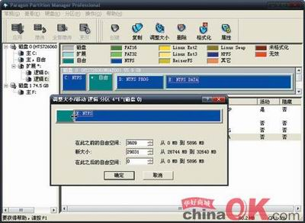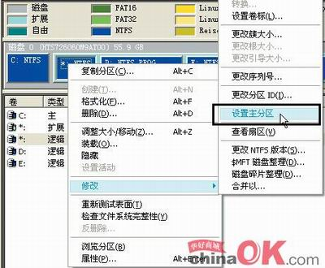
之所以进行这一步操作，是因为当分区起始位置超过硬盘的前1024柱面后有可能会出现不能引导的情况。不过此时的分区格式还不能为Mac OS X所识别，需要进行进一步修改。右击新建好的主分区，选择“修改”、“更改分区ID”，然后在弹出的窗口中输入“af”（不要引号），此时这个分区就变成Mac OS X使用的HFS+格式了。
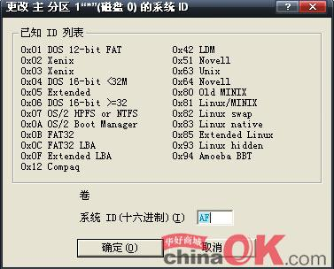

  - 准备MAC OS X系统盘
请选择系统版本在MAC OS X Leopard 10.5.3以上,本人曾经装过10.5.2,而IPHONE SDK 2.0安装的时候只能安装其IDE,即XCode及其它东西,唯独SDK是灰色的,无法选择.在此必须说明的是,从APPLE官网下载的IPHONE SDK 2.0包括集成开发环境(IDE)、IPHONE SDK 2.0及其它软件.
MAC OS X 10.5.6种子下载地址为http://bt.54new.com/down.php?id=16576.（请用迅雷下载）

1.3 安装MAC OS X
安装MAC OS X.在此之前必须到BIOS设置光驱为第一引导。
1.3.1 进入安装后，就能看到安装界面了，一个被啃过的苹果。
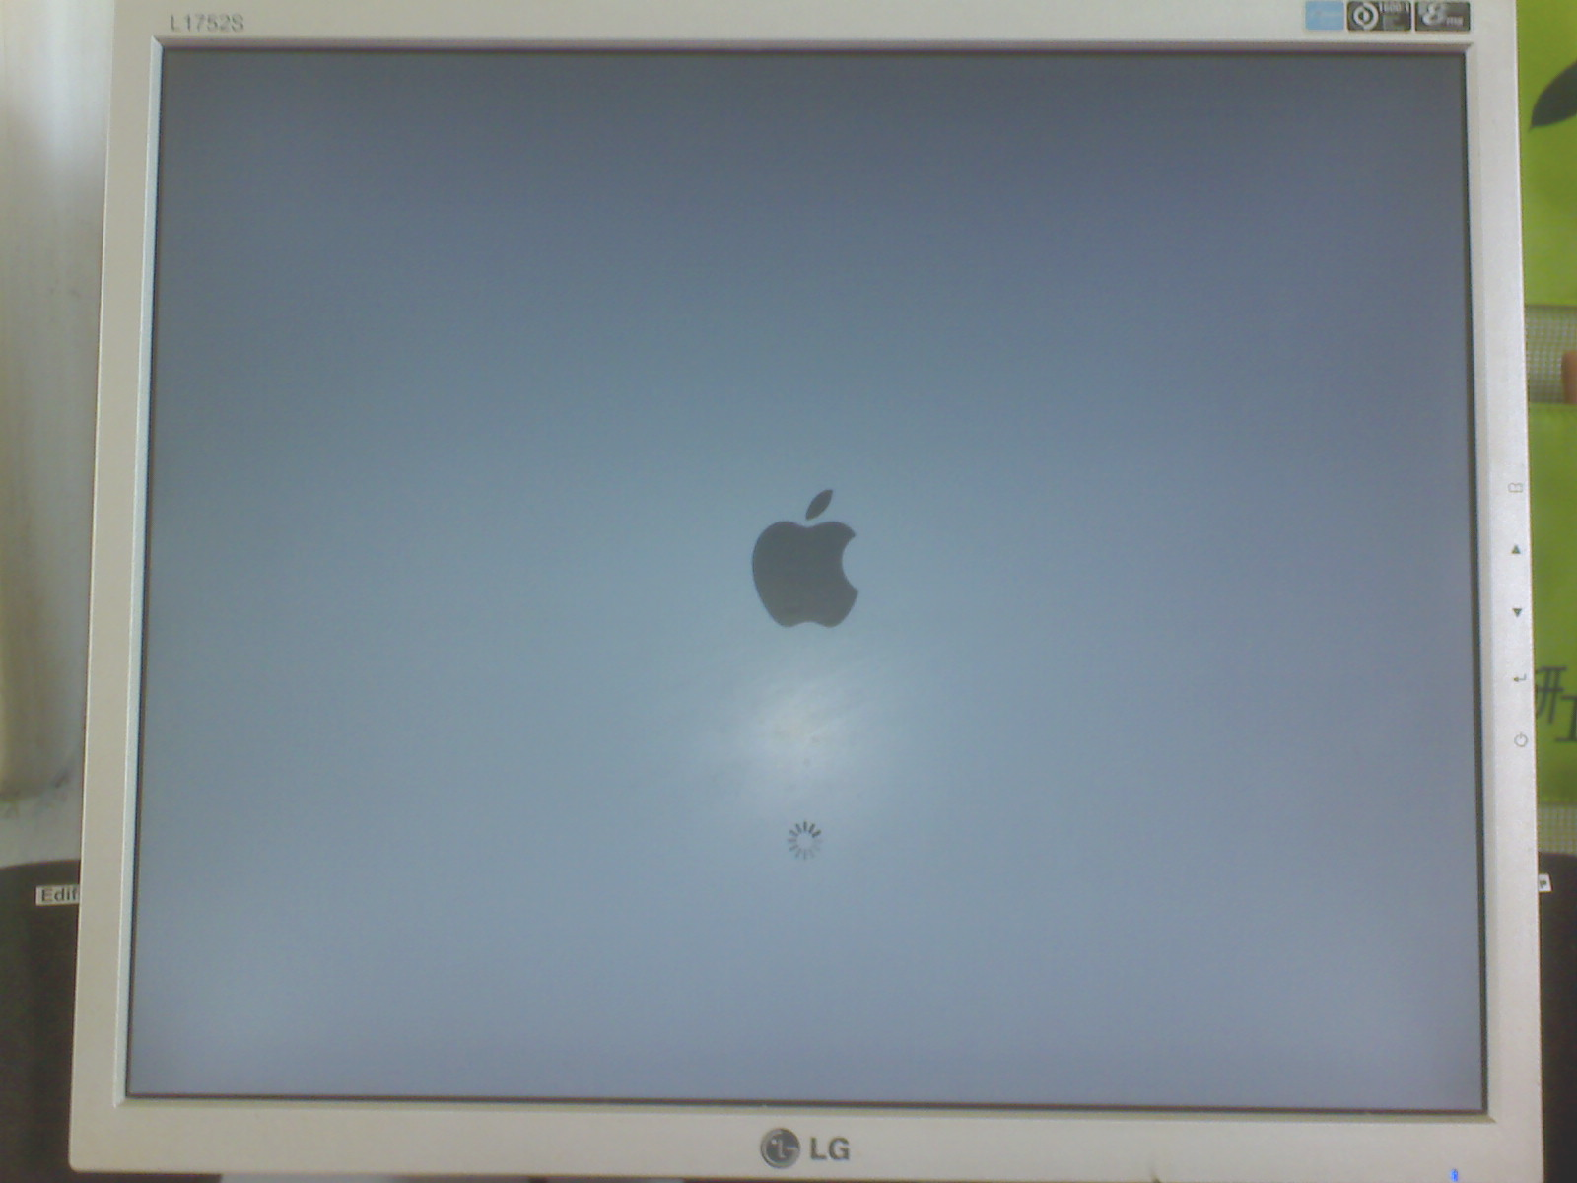

1.3.2 选择安装时使用的语言
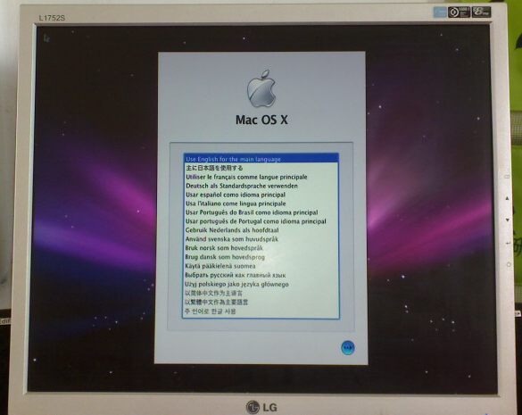

1.3.3 跟着界面的引导操作
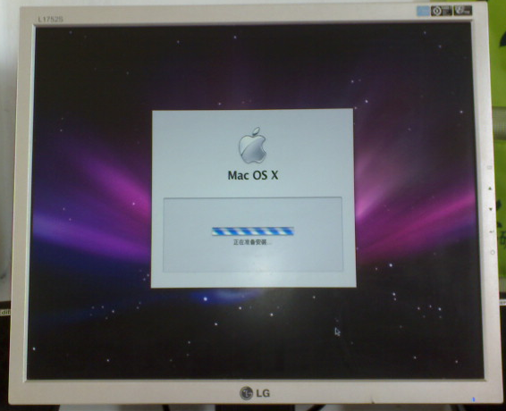
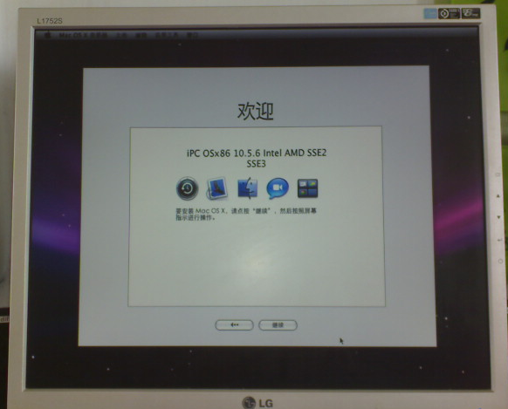

1.3.4 左上方出现菜单栏时，选择实用工具 -> 磁盘工具。
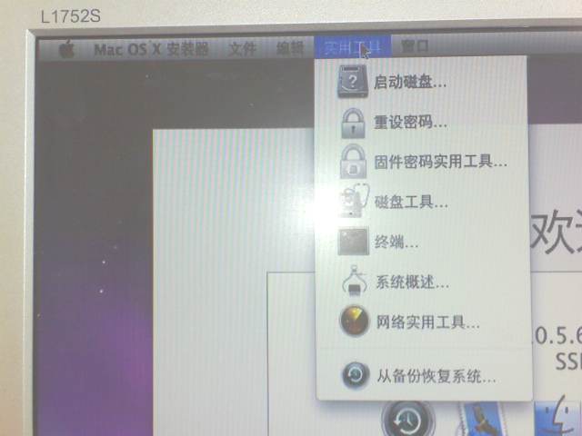

1.3.5 选择你要安装系统的分区，然后点击第二项（抹掉），文件格式选择Mac OS 扩展（日志式），最后点击右下方的（抹掉…）。
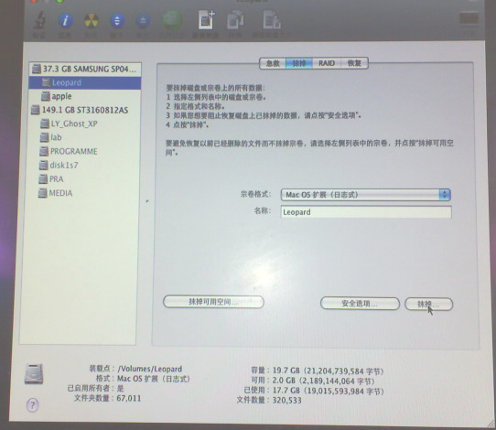

1.3.6跟着界面的引导操作
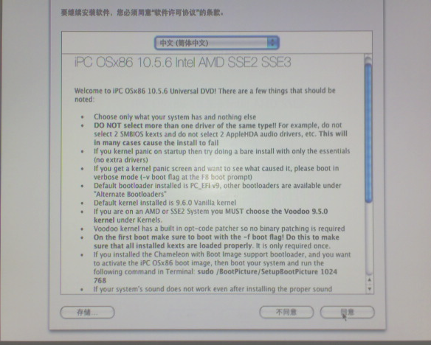
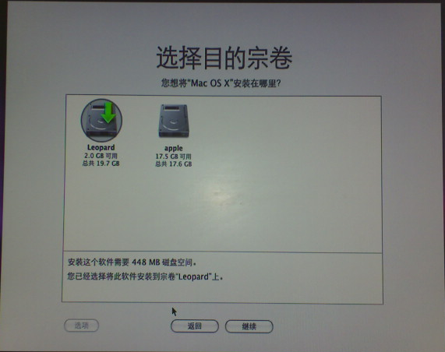

1.3.7 这里就比较关键了，必须点击（自定），不然将导致安装到中间失败。
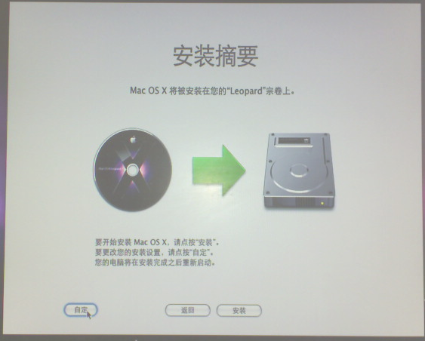

1.3.8 这时，就要很小心地选择驱动。本地化语言可以随便选。而iPC OSx86 10.5.6 Intel AMD SSE2 SSE3这一栏就要根据你的PC上的硬件配置了。MAC OS X与XP安装不同的是，MAC OS X在安装过程中就需要设置好硬件，设置不好则会导致安装失败。而这张光盘有一个非常好的地方，就是市场上主流的硬件均支持。如果你对你的硬件配置不清楚，可以参照下面的EVEREST使用教程。
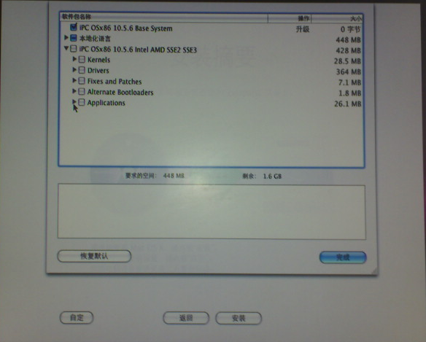

1.3.9 以后基本上除了等待，什么都不用做了。

  - MAC OS X与XP引导的问题
这个问题我并没有遇到，因为我用的是双硬盘，而主板的BIOS里带有引导功能，也就没有了引导的问题。具体的可以参考TBOOT之类的软件的使用。

1.5 安装失败的解决方法总结
1.5.1如果你重启后出现BOOT0 ERROR的提示的话，可以按以下方法解决
①重启进入使用光盘进入pe，使用PartitionMagic（一般pe都带的）将windows分区改成活动（激活w主分区）
②在PartitionMagic左侧选中整个磁盘，然后在菜单栏（具体位置很容易找）选择更新MBR

1.5.2 如果在中途提示安装失败或者1.4.1仍无法解决的话，可以尝试再安装一次，换另外一个内核，或者修改一下硬件配置。
EVEREST的使用教程
如果你对自己的硬件配置不清楚，可以使用软件EVEREST，下载地址是http://down3.orsoon.com/系统工具/系统检测/drg0508/everestultimate_build_1720.rar
具体使用如下：
1.点击报告－>报告向导
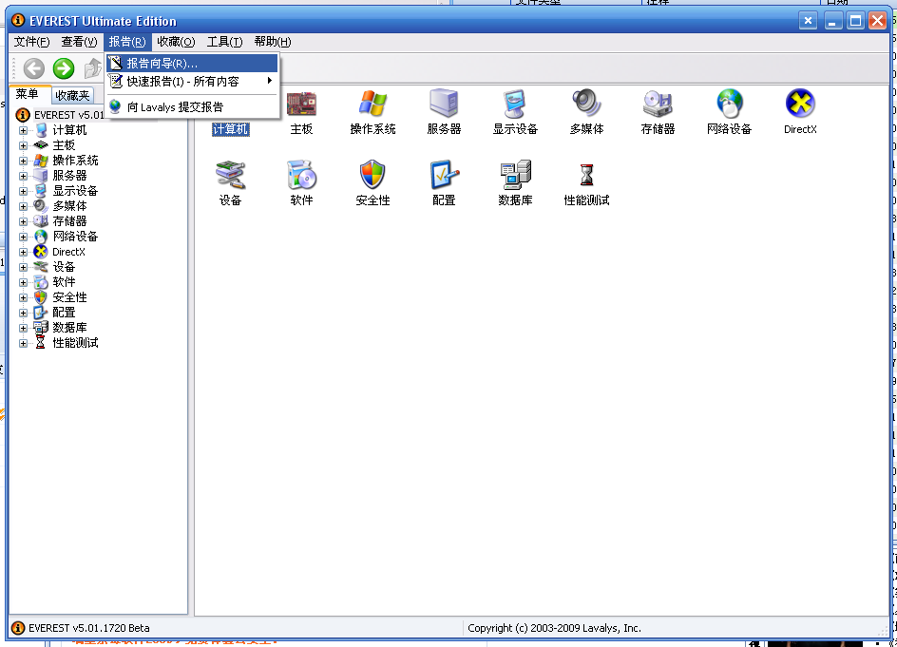
2.点击下一步就行。
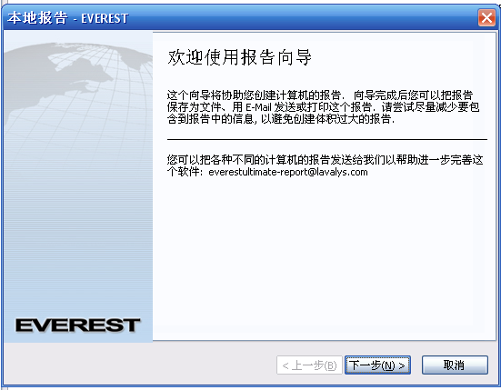
3.选择硬件相关内容，然后下一步。
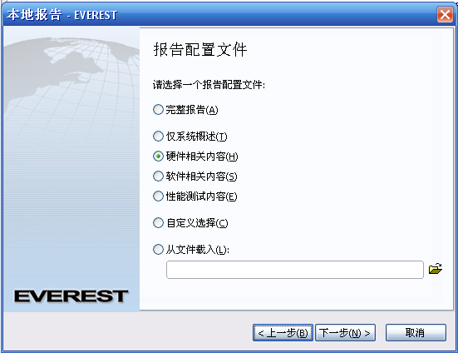
4.什么格式其实无所谓，不过最好是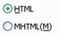这两种网页格式，接着还是下一步。
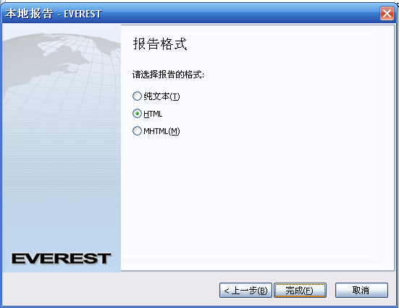

5.经过一小段时间的等待，就可以看到你的PC的硬件配置了。
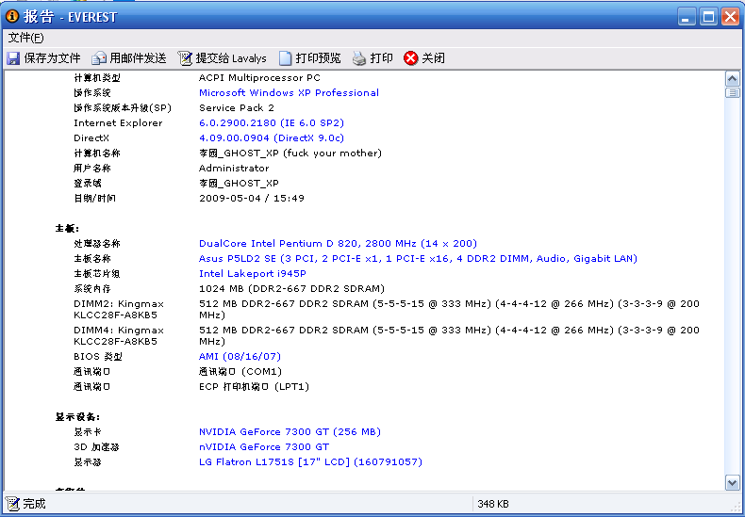

- 安装IPHONE SDK 2.0
IPHONE SDK 2.0是在MAC OS X下安装的，具体的安装方法与在XP上安装软件没什么多大的区别。
IPHONE SDK 2.0可以到http://developer.apple.com/iphone/下载，免费的。但是下载之前必须注册。

IPHONE SDK 3.0的下载只有加入苹果的iPhone Developer Program才能下载。

- 进行网络设置，使MAC OS X和IPHONE／ITOUCH可以上网
由于在MAC OS X下开发程序需要时常的查找资料，同时我们学校的中兴认证无法在MAC OS X下运行，如果频繁地在MAC OS X与XP之间切换，这样就非常的麻烦。
下图就是解决MAC OS X和IPHONE／ITOUCH上网的示意图。
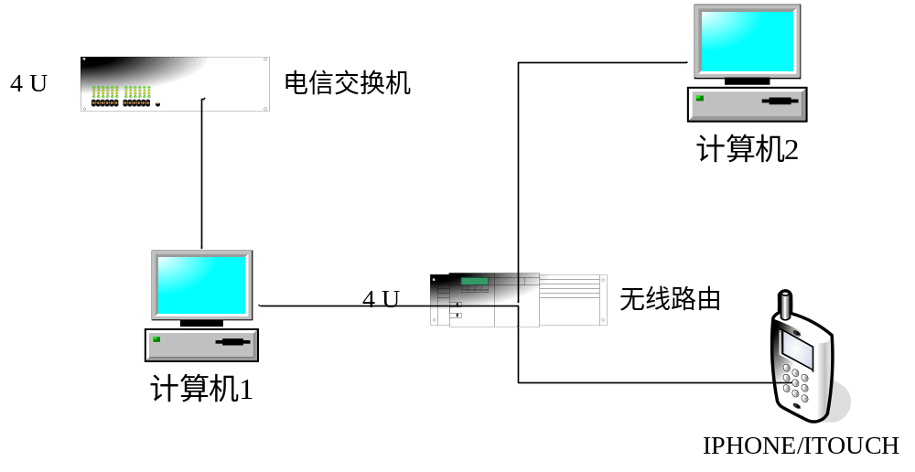
需要的材料有两张网卡，一个无线路由器。两张网卡是安装在计算机１上的。第一张网卡是用来接电信的交换机的，这样我们就可以在XP下通过中兴认证进行上网。第一张网卡可以上网后设置与第二张网卡共享。
首先将第二张网卡通过网线接到无线路由的LAN口上。设置该网卡的IP地址跟LAN口同一网段。
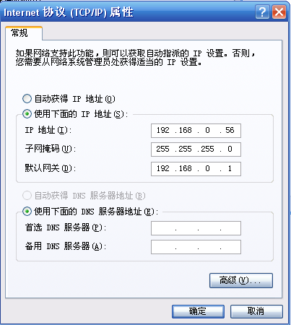
然后登陆无线路由器的管理页面设置LAN口的IP，以此避免共享后的IP地址与无线路由器的LAN口的IP冲突。因为被共享的网卡的IP必须为192.168.0.1，而本文中使用的腾达无线路由LAN口的IP也是192.168.0.1。
以下以腾达的无线路由器为例。
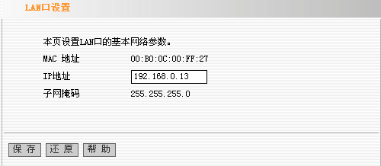
设置第一张网卡相应的本地连接。
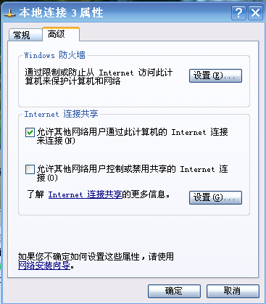
选择选择，接着勾上允许其他网络用户通过此计算机的Internet连接来连接。

这样就会出现上图，在本地连接３那里多出一个共享的标志。
然后将第二张网卡连接无线路由的网线改接到无线路由的WAN口，这样的话，MAC OS X和IPHONE/ITOUCH就可以通过共享上网了。

- IPHONE／ITOUCH 升级和越狱到2.2.1
详情可以参考http://www.weiphone.com/thread-261612-1-1.html
而本人建议在XP上面运行，因为XP上可以确定你的IPHONE/ITOUCH是否进入了DFU模式。
- IPHONE SDK的设置
5.1 证书的制作
详情可以参考http://www.weiphone.com/viewthread.php?tid=222380&extra=&page=1里面制作证书的部分。
5.2 SDK的设置
详情可以参考http://www.ccok.me/page/read/135
- 到APP STORE下载一个免费的软件
免费的就行了，因为下载完后，你就可以将你的程序下载到IPHONE／ITOUCH上了。至于其它软件可以使用91手机助手来下载和安装。很EASY。
至此，IPHONE开发的环境已经完全做好了。至于IPHONE的开发可以参考Apple官网的文档。

